Rittal gewinnt PR Bild Award von dpa-Tochter news aktuell
Unternehmenskommunikation
Dr. Carola Hilbrand
Tel.: 02772/505-2680
E-Mail: hilbrand.c@rittal.de
Hans-Robert Koch
Tel.: 02772/505-2693
E-Mail: koch.hr@rittal.de
Rittal GmbH & Co. KG
Auf dem Stützelberg
35745 Herborn
www.rittal.de

Der Mensch im Fokus: Rittal für bestes PR Bild des Jahres ausgezeichnet
1.500 Einreichungen und 8.000 Stimmen: Ein Fotomotiv des mittelhessischen Schaltschrank- und Systemanbieters Rittal hat sich beim PR-Bild Award der dpa-Tochter news aktuell durchgesetzt. In der Kategorie Unternehmenskommunikation gingen die meisten Stimmen an ein Bild aus dem Global Distribution Center in Haiger. Fotografiert hat es Michael Koch von Digital Fotogroup.
Herborn, 11. November 2016 – Das PR-Bild des Jahres kommt aus Haiger. In der Kategorie Unternehmenskommunikation gingen die meisten der 8.000 online abgegebenen Stimmen an ein Fotomotiv von Rittal. Fotograf Michael Koch hatte im preisgekrönten Bild den Aufbau des Global Distribution Centers (GDC) eindrucksvoll in Szene gesetzt: 32 Meter hohe und 24 Kilometer lange Regalreihen füllen das Bild, hell erleuchtet scheint die Weite, Breite und Höhe des Stahlgerüsts. Das Wichtigste dabei: Der Mensch steht im Fokus: In gleißendem Licht ist weit entfernt Manuel Hennings, der Sicherheits- und Brandschutzbeauftragte des GDC, zu erkennen. Der Titel „1.000 Tonnen Verantwortung“ ist hier wörtlich zu verstehen. Das beeindruckte die Jury der dpa-Tochter news aktuell und die abstimmenden PR-Experten gleichermaßen. Unter 1.500 Einreichungen setzte sich das Rittal Bild durch.
„Das Bild ist in unserer Markenbildung ein extrem wichtiges Element. Wie könnten wir in der Kommunikation besser zum Ausdruck bringen, was für Rittal zählt: Innovation, Qualität und Verantwortung“, so Regina Wiechens-Schwake, Leiterin der Unternehmenskommunikation von Rittal. Entstanden war das Foto im Rahmen eines Shootings für das Mitarbeitermagazin der Friedhelm Loh Group RUNDBLICK. „Shootings bei Rittal sind immer spannend“, so Fotograf Michael Koch: „Die Architektur des GDC ist beeindruckend, allein schon durch die Größe. 1.000 Tonnen Stahl und einen Menschen in Szene zu setzen, ist eine besondere Herausforderung.“
Zu diesem Zeitpunkt stand erst der Rohbau des GDC, in das der Global Player rund 40 Millionen Euro investierte. Offiziell eingeweiht im August dieses Jahres läuft das hochmoderne Logistikzentrum voll automatisiert im Rittal Betrieb neben einer großen weiteren Baustelle. In den nächsten Jahren investiert Rittal weitere 250 Millionen Euro in der Region, u.a. in Haiger mit dem Bau des weltweit modernsten Produktionswerks für Kompaktgehäuse – das sind Schaltschränke, die in fast allen Branchen der Industrie die Steuerungselektronik von Maschinen und Anlagen vor unerwünschten Einflüssen schützen. Neue spektakuläre Fotomotive sind hier geradezu vorprogrammiert.
Der PR-Bild Award wird jährlich von news aktuell, einer Tochtergesellschaft der Deutschen Presse-Agentur dpa, für herausragende Fotografie von Unternehmen und PR-Agenturen vergeben. TV-Moderatorin Jule Julia Gölsdorf, bekannt vor allem aus dem NDR, und news aktuell-Sprecher Jens Petersen überreichten in diesem Jahr die Preise in acht Kategorien.
(3.004 Zeichen)

■
Bildmaterial
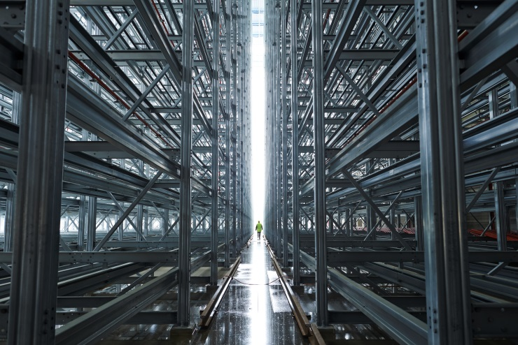
Fri162037200.jpg: Das PR-Bild des Jahres in der Kategorie Unternehmenskommunikation trägt den Titel „1.000 Tonnen Verantwortung“ und kommt vom mittelhessischen Schaltschrank- und Systemanbieter Rittal. Es zeigt 25.000 Paletten, 1.000 Tonnen Stahl, 24 Kilometer Länge, 32 Meter Höhe und 1 Mensch: Manuel Hennings, Brandschutz- und Sicherheitsbeauftragter im Global Distribution Center von Rittal in Haiger, ist täglich rund um die Uhr für die Sicherheit im modernsten Hochregallager der Region verantwortlich.
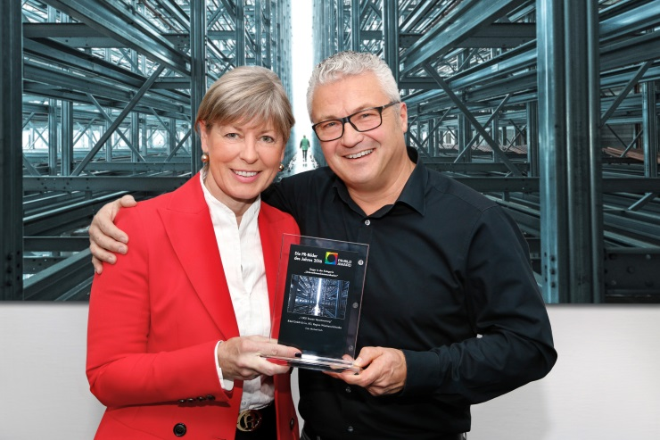
Fri162037300: Freuen sich über die Anerkennung: Regina Wiechens-Schwake, Leiterin der Unternehmenskommunikation von Rittal, und Fotograf Michael Koch.
Abdruck honorarfrei. Bitte geben Sie als Quelle Rittal GmbH & Co. KG an.
Über Rittal
Rittal mit Sitz in Herborn, Hessen, ist ein weltweit führender Systemanbieter für Schaltschränke, Stromverteilung, Klimatisierung, IT-Infrastruktur sowie Software & Service. Systemlösungen von Rittal kommen in nahezu allen Branchen, vorwiegend in der Automobilindustrie, in der Energieerzeugung, im Maschinen- und Anlagenbau sowie in der ITK-Branche zum Einsatz. Mit rund 10.000 Mitarbeitern und 58 Tochtergesellschaften ist Rittal weltweit präsent.
Zum breiten Leistungsspektrum gehören Infrastrukturlösungen für modulare und energieeffiziente Rechenzentren mit innovativen Sicherheitskonzepten zur physischen Daten- und Systemsicherung. Die führenden Softwareanbieter Eplan und Cideon ergänzen die Wertschöpfungskette durch disziplinübergreifende Engineering-Lösungen, Rittal Automation Systems durch Automatisierungslösungen für den Schaltanlagenbau.
Rittal wurde im Jahr 1961 gegründet und ist das größte Unternehmen der inhabergeführten Friedhelm Loh Group. Die Friedhelm Loh Group ist mit 18 Produktionsstätten und 78 Tochtergesellschaften international erfolgreich. Die Unternehmensgruppe beschäftigt über 11.500 Mitarbeiter und erzielte im Jahr 2015 einen Umsatz von rund 2,2 Milliarden Euro. Zum achten Mal in Folge wurde das Familienunternehmen 2016 als Top Arbeitgeber Deutschland ausgezeichnet. In einer bundesweiten Studie stellten die Zeitschrift Focus Money und die Stiftung Deutschland Test fest, dass die Friedhelm Loh Group 2016 zu den besten Ausbildungsbetrieben gehört.
Weitere Informationen finden Sie unter www.rittal.de und www.friedhelm-loh-group.com.

